附件1：
2022年永嘉县专职社区工作者公开招聘计划表

岗位代码 | 招聘类别 | 招聘计划 | 学历要求 | 户籍要求 | 年龄要求 | 招聘对象要求
101 | 面向专职网格员招聘 | 50 | 大学专科及以上学历 | 无 | 45周岁以下（1976年8月1日及以后出生） | 仅限永嘉县在岗A类专职网格员报考
201 | 面向退役军人招聘 | 15 | 国家承认的中专或高中及以上学历 | 永嘉县户籍 | 40周岁以下（1981年8月1日及以后出生）；重点优抚对象、进藏兵、艰苦地区和特类岛屿退役士兵要求45周岁以下（1976年8月1日及以后出生） | 仅限退役军人报考
301 | 面向2022应届毕业生招聘 | 40 | 全日制大学专科及以上学历 | 永嘉县户籍 | 35周岁以下（1986年8月1日及以后出生）；全日制普通高校硕士研究生及以上学历学位应届毕业生要求40周岁以下（1981年8月1日及以后出生） | 仅限2022年全日制普通高校应届毕业生报考
401 | 面向社会公开招聘 | 60 | 大学专科及以上学历 | 永嘉县户籍 | 40周岁以下（1981年8月1日及以后出生）；现任社区“两委”成员、在社区工作1年以上社区报账员，在本社区有空缺名额且定向报考本社区的要求45周岁以下（1976年8月1日及以后出生） | 面向社会公开招聘

请报考人员根据报考岗位使用钉钉扫描相应的钉钉群二维码，或在钉钉中搜索相应链接申请入群，不得重复入群。
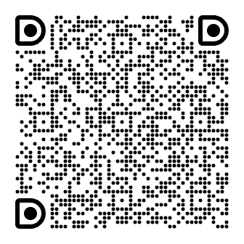
面向专职网格员招聘（岗位代码101）钉钉群二维码及链接https://wx-in-i.dingtalk.com/invite-page/weixin.html?bizSource=____source____&corpId=ding99c99b92da8d9aeabc961a6cb783455b&inviteCode=2fCey2hg5BWBlsZ

面向退役军人招聘（岗位代码201）钉钉群二维码及链接https://wx-in-i.dingtalk.com/invite-page/weixin.html?bizSource=____source____&corpId=ding99c99b92da8d9aeabc961a6cb783455b&inviteCode=aLyxKQSuT7RoobE
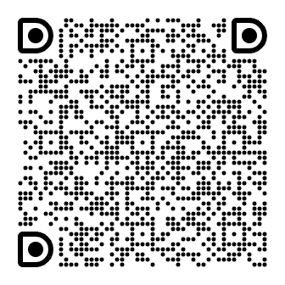
面向应届毕业生招聘（岗位代码301）钉钉群二维码及链接https://wx-in-i.dingtalk.com/invite-page/weixin.html?bizSource=____source____&corpId=ding99c99b92da8d9aeabc961a6cb783455b&inviteCode=RtYnBFWntFXcp0e

面向社会公开招聘（岗位代码401）钉钉群二维码及链接https://wx-in-i.dingtalk.com/invite-page/weixin.html?bizSource=____source____&corpId=ding99c99b92da8d9aeabc961a6cb783455b&inviteCode=FapDiGlEFeHt76N

